**Reduccion de ratio de error de single qubit gates a con el uso de descomoposicion autoconciente de ruido a compuertas nativas**

En la era acutal de tecnologia NISQ, el uso practico de computadoras cuánticas se mantiene inhibido por nuestra incapacidad para aislar de forma apta a los qubits de su ambiente. Esto con el fin de mitigar errores computacionales. En este paper veremos que el estado inicial de los qubits y los parámetros standard que describen su decoherencia pueden ser controlados para mitigar el error de single qubit gates. El protocolo usado se basa en el acceso por nube a los procesadores IBM.

Introduccion

A pesar de todos los sistemas físicos existentes para QC, los superconducting transmin qubits se han mostrado prometedores en cuanto a lograr computadoras cuánticas escalables.Ademas, fueron ofrecidas al publico a través de servicios cloud por empresas como IBM, Rigetti Computing y Amazon. A pesar de esto, en la era actual de dispositivos NISQ, la habilidad de estas maquinas para lograr su máximo potencial esta limitado por los errores computacionales que surgen de la interaccion de los qubits con su entorno.

Si bien estas interacciones poco beneficiosas pueden suprimirse desarrollando hardware cuantico resiliente a ruido, el ruido presente durante la ejecución de circuitos también puede mitigarse con optimización en el proceso de compilación. Muchos protocolos de optimizacion basados en software han sido mostrados.Pero en este paper, se mostrara un protocolo para mejoras de fidelidad de compuertas de 1 qubits generales,gracias a obtener conocimiento de los parámetros de decoherencia del qubit para generar una descomposición conciente de ruido optimizada en(into) las compuertas nativas del hardware. La optimización de compuertas nativas es una tarea complementaria y una fuerte herramienta de mitigación de ruido por su propia cuenta. Pero requiere control a nivel de pulso, que es un nivel de hardware que es poco conocido e inaccesible para muchos usuarios de dispositivos NISQ. Buscaremos obtener una reducción de los ratios de error de gates single qubit sin la necesidad de tener acceso a este nivel tan bajo de control.Logrando esta descomposición, sin tener en cuenta de la mejora propia de las compuertas nativas, podemos demostrar que la eficacia del protocolo. Tambien puede ser adaptado para ser usado en QCs en otras plataformas de hardware(sistemas físicos).

Los estudios demuestran que es posible mejorar significativamente la fidelidad de single qubit gates en base a tener conocimiento del estado incial del qubit. Tambien se mejora los tiempos T1 y T2. Hicimos 2 experimentos:

* En el procesador cuantico ibmq_rome, determinamos empíricamente la reducción buscada, usando la técnica antes mencionada de cuando el estado inciial del qubit es conocido
* En el procesador ibmq_bogota, analizados la sensibilidad de nuestro enfoque con la exactitud de T1 y T2, los tiempos calibrados por el dispositivo.

Los resultados demuestran que se puede reducir el ratio de error en compuertas single qubit hasta un 38%, y de que el enfoque es muy robusto en cuanto a desvíos y descalibraciones de T1 y T2.Se puede probar mejoras medibles incluso cuando T1 y T2 son de hasta 2 ordenes de magnitud diferentes de sus valores verdaderos.

Compuertas nativas

Empezaremos untroduciendo las compuertas nativas de IBM.Tambien como el compilador de quantum circuits descompone compuerta de 1 qubit en compuertas nativas.Usaremos el termino compuerta, rotacion y operación de forma indistinta(recuerda que una compuerta representa una operación matricial, y que toda operación matricial puede ser representada por una rotacion en la esfera de Bloch). La descomposición es, ,se da que

(1) donde Rz y Ry son rotaciones respecto al eje-z y eje-y. Como la fase global de un estado cuantico no tiene un efecto físico real, el valor de alfa es irrelevante. Esta función describe la descomposición de un gate singloe qubit en 3 rotaciones, 2 en el eje-z y una en el eje-y. Trabajeromos exclusivamente con las gates nativas del framework de descomposición standard de IBM:

* Rotaciones sobre el eje-x de múltiplos de pi/2
* Rotaciones sobre el eje-z de angulos arbitrarios.

Notemos que el set nativo de IBM puede expandirse usando control a nivel de pulso.Pero con el fin de hacer fácil de implementar nuestro protocolo para aquellos sin ese tipo de acceso a bajo nivel, mantenedros el set nativode gates que se describió arriba.

La descomposición dicha arriba puede ser reescrita en términos de las gates nativas de IBM Rz y Rx(+- pi/2):

 (2) Cada gates de 1 qubit puede aplicar hacendo una aplicación secuencial de las gates natives descritas en esta ultima ecuación.

Antes de explicar el modelo de ruido, hablemos de la implementación física del native gate de IBM. Los sistemas cuánticos de IBM se construyen usando subperconducting transmon qubits con frecuencia prestablecida. Estos qubits se manipulas usando pulso de microondas. Las gates Rx(+-pi/2) se implementan calibrando los pulsos de microondas, mientras que Rz se realizan como gates “virtuales” de duración cero,aniadiendo un phase offset en el software.

Modelo de ruido

Limitaremos nuestra atencion únicamente a la perdida de amplitud(relajación) y el desfase de los qubits, caracterizados por IBM como T1 y T2 respectivamente. Basandonos en la implementación del set nativo de IBM(descrito en la sección anterior) modelamos la aplicación de ruido para Rx(+-pi/2) como una rotacion instantánea, seguida de un decaimiento y un desfase a lo largo del tiempo t*=duración de la compuerta. Enfarizamos que este modelo es una aproximación,aun asi es capaz de capturar lo suficiente las dinámicas de ruido para el objetivo del estudio.Esto es posible de aplicar con la aplicación inicial del operador Rx unitario, seguido por un apropiado operador de Krauss. Modelamos la aplicación ruida de una gate 1 qubit parametrizada por los angulos  aplicando estos operadores de Kraus luego de cada instancia de Rx(+-pi/2) en la ecuación 2.



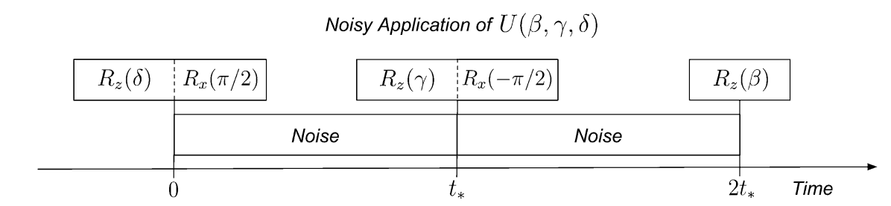

Vemos que primero se opera .Luego, como se hace una la operación , se modela su ruido durante su tiempo de ejecución, siendo equivalente al tiempo t*. Se vuelve a operar una rotacion en x con teniendo otra simulación de ruido en un tiempo t*.En total,tuvimos simulación de ruido durante 2t*.Finalmente se opera la ultima rotacio en Z . En este modelo, la aplicación ruidosa de una gate single qubit con parametros transformara un estado inicial puro con esfera de Bloch , en un estado mixto con la siguiente matriz de densidad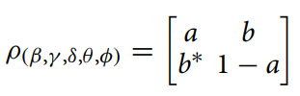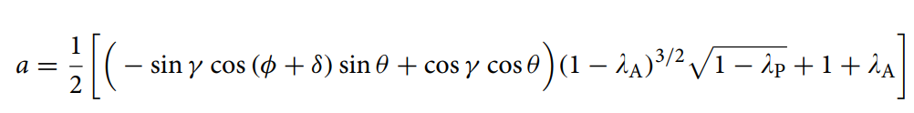

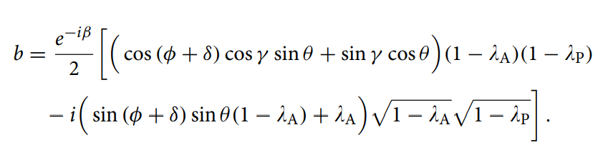

En el paper, en Supplementary Information, se puede ver como obtener esta expression. La variable  es la probabilidad de una emisión espontanea durnate la aplicación de la rotacion en X, y  es la probabilidad de un phase flip espontaneo durante la aplicación de la rotacion en X. Ambos parámetros se definen como funciones de los sistemas T1 y T2, respectivamente, a lo largo de la t*(la duración de la rotacion en X).

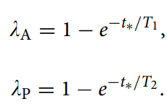

Optimizacion

Usando el modelo descrito, veremos el protocolo por el cual la fidelidad de una gate de 1 qubit arbitraria puede ser mejorada. Supongamos que deseamos implementar la operacion, que actua en un estado puro con coordenadas de la esfera de Bloch,representado abajo como 

Nuestro protocolo busca maximizar la fidelidad a lo largo de los angulos de Euler



La matriz de densidad representa el ruido que se le aplica a la compuerta U , y luego la compuerta U se le aplica a al vector que se ve en la formula.

Se encuntra los angulos de Euler optimos  usando gradient descent sobre los parámetros . En presencia de ruido, la descomposición en compuertas nativas  mapeara el estado inicial con el estado objetivo con mayor fidelidad que con la descomposición standard de . Notemos que la ecuación mostrada tiene una forma cerrada explicita y de que, en gral, . Es decir, la descomposición optimizado no esta limitada a realizar la operación objetivo de forma perfecta,incluso con uasencia de ruido. En este estudio, el grandient descent in Python fue ejecutado usando la **funcionscipy.optimize.minimize** de la librería ScyPy, con el método **L-BFGS-B**. Para los parámetros usados en ambos experiemntos ejecutados en el hardware IBM, el gradient descent usado para optimización una single gate puede ser ejecutado aproximadamente en 0.2 segundos en una PC standard.

Para dar mas intuición en como la operación optimizado mejora la fidelidad, empezamos notando que el efecto de la relajación es mas pronunciada en el polo sur de la Bloch Sphere(estado excitado),y que el efecto del desfase es mas pronunciado en el ecuador de la Bloch Sphere(estados de superposición igual). Por esto, para mapear de mejor forma el estado inicial con el estad objetivo, el optimizador encuentra una trayectoria a lo largo de la esfera de Bloch que busca evitar lo máximo posible las regiones ruidosas.

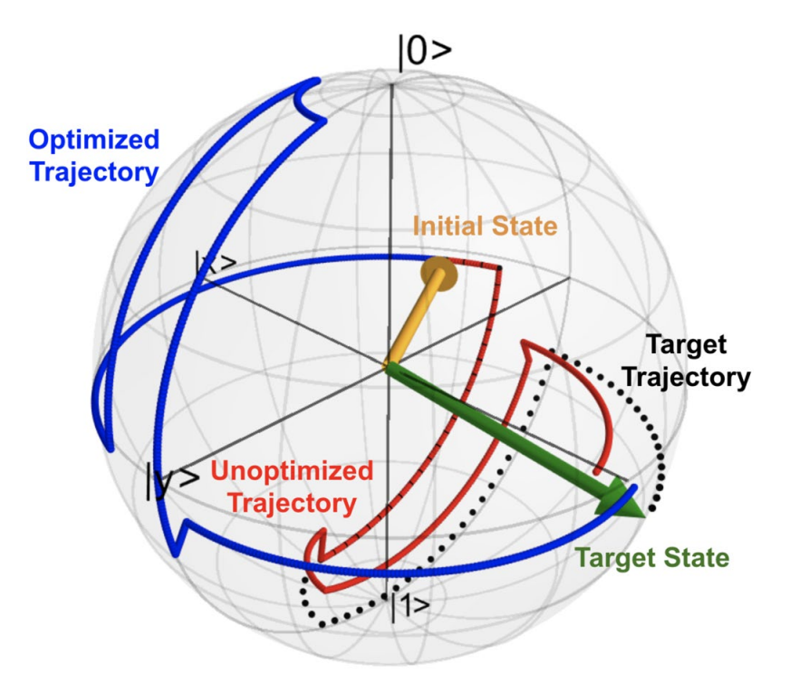

En este ejemplo, el camino azul es el camino optimizado para llegar del initial state al target state.El rojo es el no optimizado. Observemos que el camino azul encuentra un camino que trata evitar las zonas de mayor ruido antes mencionadas(el ecuador y el polo sur).

Resultados

Reduccion de errores en ibmq_rome: Validaremos nuestro protocolo en el qubit 3 de ibmq_rome,determinando empircamente la reducción del ratio single qubit que podemos obtener con el optimizador. Los detalles técnico pueden verse en el paper. Como la mejora de fidelidad obtenida por el optimizador es relativamente baja, usamos un experiemnto RB para detectar estas mejoras,acumulándolas a lo largo de toda la secuencia de gates.Los detalles del experiemnto están en el paper.

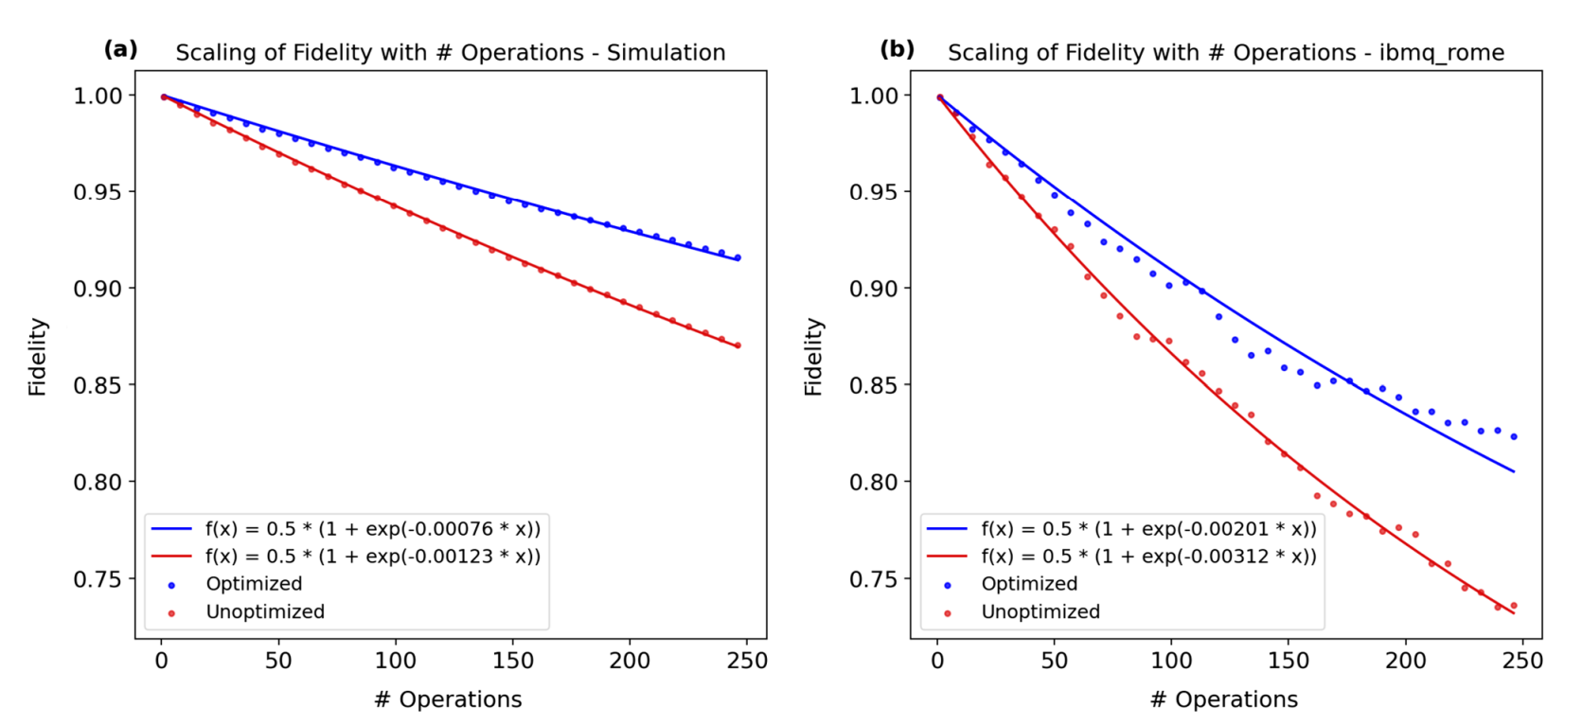

Las líneas azules muestran la fidelidad promedio para circuitos optimizados, y el rojo para circuitos no optimizados. El plot izquierdo es la ejecución de la simulación, y el derecho el de ibmq_rome. La acumulación de ruido en ambos circuitos es reflejada en la disminución de fidelidad en la depth del circuito. El ratio de error de una single gate random es dado 

PREGUNTA: Porque la fidelidad es f(1)?

En las simulación y el hardware, los circuitos optimizados son mejores que los no optimizados. Esto valida experimentalmente el protoclo de optimización dado en este paper. Tanto el circuito opt y no opt del hardware tienen menor fidelidad que los de la simulación. Atribuimos esto a dos factores. Primero, nuestro modelo de ruido solo modela relajación y desface, ignorando otros canales de ruido presente. Por ejemplo, algunas fuentes de ruido no markoviano. En segundo lugar, hicimos la aproximación de que una compuerta single qubit con ruido puede ser modelada como una evolución coherente desguida de una evolución no coherente, cuando en realidad ambas evoluciones ocurren de forma simultanea. Estos dos factores son lo que mas contribuyen a a la poca fidelidad observada en el hardware. Finalmente, del calculo directo de los ratios de error optimizados y no optimizados definidos por la ecuación de fidelidad de arriba, podemos concluir que en el qubit 3 de ibmq_rome, los protoclos de optmizacion reducen el ratio de error de un single qubit gate. El prtocolo actua en un estado inicial conocido con un 38%. El ratio de error no optimización que reportamos aca no coincide con el reportado en IBM.Para ver los ratios propios y de ibm, ver el paper en pagina 4. Atribuimos esta discrepancia a diferencias en la metodología al calcular ratios de error, y también a otras fuentes de error no incluidas en el modelo, como errores de oherencia y de calibración. La discrepacia posiblemente también puede atribuirse a un sesgo introducido por las secuencias de 10 gates randoms usadas para el experimento.

Preparacion de estado de 1 qubit

Como un ejemplo del protoclo de optmizacion usado, analizaremos su habilidad para mejorar la fidalidad de preparación de un estado de 1 qubit. Supongamos que deseamos implementar la operación objetivo , mapeando el estado inicial |0> al estado objetivo con las coordenadas de bloch sphere 



Sin perder generalidad, decimos que  y reducimos la ECUACION QUE NO ENTENDI Y TENGO QUE PREGUNTAR a lo siguiente:

  


Encontramos los angulos de Euler optimos con grandient descent respecto a los parabetra B y Y. En la presencia de ruido, la descomposición de la gate native mapera el estado inicial |0> al estado objetivo  con mayor fidelidad que con la descomposición default sin optmizar.

Ahora procedemos a analizar la relación entre la mejora en la fidelidad de preparación ofrecida por el optimizador,contra la cantidad de ruido en el sistema. Como  son por lo general de amplitud comparable ,consideramos l mejora provista por la optmiozacion en presencia de ruido parametrizada por Para un nivel de ruido fijo lambda, sampleamos random el estado objetivo  uniformemente desde la superficioe de la esfera de bloch. Luego hayamos los angulos optimos B’ y Y’ y simulamos la aplicación de  y .en el input |0>. Finalmente, calculamos la mejora en fidelidad para el estado y repetimos 100 veces par encontrar una mejora promedio en la fidelidad de preparación. Los resultados de simular la preparación de estado en un rango de posibles niveles de ruido lambda son

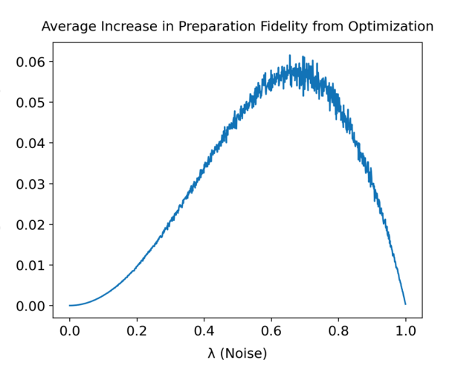

La mejora promedio en fidelidad de preparación se plotea contra el ruido simulado lambda. Para cada uno de los 1000 niveles de ruido, la mejora en fidelidad es promediada desde 100 muestras random de estados objetivos.

Conocimiento del estado incial

El protocolo de optimización de arriba requiere conocmiento del estado inicial para lograr una mejora en fidelidad. Esto se vio en la dependencia explicita de la función de fidelidad en las coordenadas del estado inicial.



Sin embargo, un conocimiento perfecto del estado inciial no es necesariamente requerido para optimización. Dada una función de densidad probabilística  para la distribución del estado inicial en la bloch sphere, podemos optimizar la operacio objetivo  al maximar la fidelidad esperada

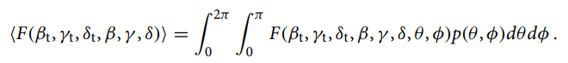

Encontramos angulos de Euler optimizados con gradient descent respecto a los parámetros . En presencia de ruido, la descomposición el gates nativas de  mapeara, en promedio, el estado inicial  (sampleado de una distribución definida como )con el estado objetivo .con mucha mayor fidelidad que con la descomposición default 

Procederemos analizando la mejora de fidelidad experada ofrecida por nuestro protocolo como una función de la incerteza del estado inicial. Ya hemos mostrar una mejora no trivial en la fidelidad esperada que se provee con conocimiento perfecto del estado inicial. El otro extremo corresponde a tener nulo conocimiento del estado incial. Esto se reprrsenta por una distribución en donde todos los estados pueden ocurrir con misma probabilidad.

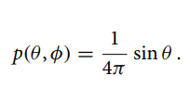

La fidelidad esperada en este caso es

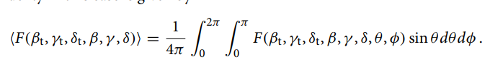

Indiferentemente de la operación objetivo y de la cantidad de ruido, la fidelidad experada logra un máximo local en .Deducimos que nuestro protocolo requiere ALGO de conocmiento del estado incial para mejorar la fidelidad esperada. Para un mayor análisis de esta dependencia, examinaremos el efecto de maximizar la fidelidad esperada para una nueva función de densidad probabilidad

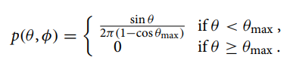

El estado inicial ahora esta distribuido uniformemente respecto a la porción de la esfera de Bloch con angulo polar menor a O_max. Consecuentemente, a medida que O_MAX llega a 0, recuperamos la situacion de conocimiento del estado preparado, y a medida que O_MAX llega a pi, recuperamos la situacion de máxima incerteza del estado. Variando O_max y examinando su efecto en la mejora de la fidelidad esperada maximizada conseguida

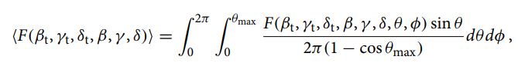

Cuantificamos el grado en el que un gate isngoe qubit puede ser optimizado como una función de la incerteza del estado inicial. Para visualizar esto, empezamos fijando el parámetro de ruido y el máximo angulo polar O_max. Procedemos a generar de forma random una rotacion objetivo  en base a samplear los ejes de rotacion uniformemente desde la superficie de la bloch sphere, y también sampleando el angulo de rotacion uniformemente desde el interavo [0,2pi). Ncontramos los angulo de Euler optimos a través de gradient descent, respecto a los parámetros originales. Finalmente el estaod inicial es sampleado uniformemente desde la porción de la bloch sphere con alguno polar mejor a O_max,se simula la palicacion de X  en presencia de ruido parametrizado a través de lambda, y calculamos el incremento de fidelidad en el estado objetivo.

EL RESTO LEER DEL PAPER.